Инструкция к ТЗ-13. Расчёт аварийного запаса для объектов ремонта. Часть 1.
В рамках технического задания № 13 реализованы: регламентное задание по автозаполнению каталога запчастей, справочник истории ремонтов из ПО «Галактика», регистр сведений «Запчасти», вкладка «Запчасти» с дополнительными реквизитами в объектах и типовых объектах ремонта, новая форма подбора номенклатуры в заявках на ремонт, технологических картах и технологических операциях, а также процедура связывания аналогов номенклатуры и загрузка аналогов из ПО «Галактика».
1. Регламентное задание «Заполнение каталога запчастей».
1.1. Задание находится в подсистеме «Настройка и администрирование», раздел «Обслуживание».
Рисунок 1.1.А
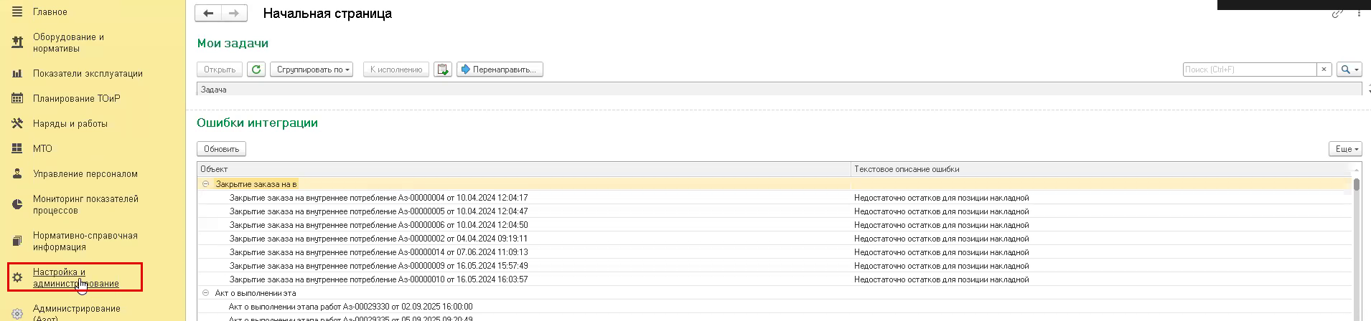
В разделе «Обслуживание» пользователь переходит в блок «Регламентные операции», пункт «Регламентные и фоновые задания».
Рисунок 1.1.Б
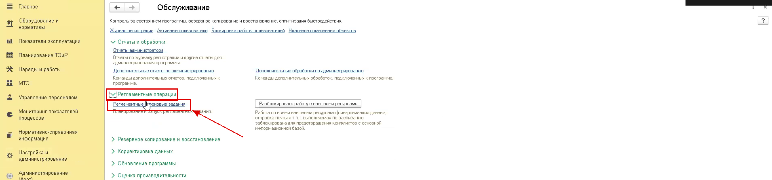
1.2. В списке заданий находится задание «Заполнение каталога запчастей». По условиям технического задания автозапуск настраивается ежедневно в рабочие дни в 3 часа 20 минут по серверному времени.
Рисунок 1.2.А
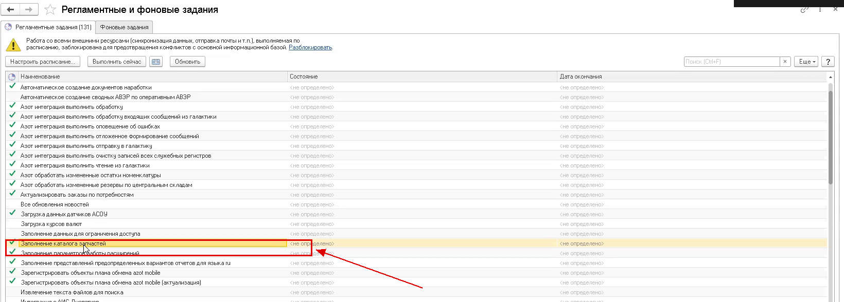
Задание анализирует проведённые и изменённые документы «Заявка на ремонт» в любом статусе, а также новые и изменённые элементы справочника «История ремонтов ПО Галактика».
2. Справочник «История ремонтов ПО Галактика» и регистр «Запчасти».
2.1. В справочнике «История ремонтов ПО Галактика» реализована форма загрузки данных из файла Excel, выгруженного из системы ПО «Галактика». Загрузка выполняется по кнопке «Загрузить из Excel».
Рисунок 2.1.А
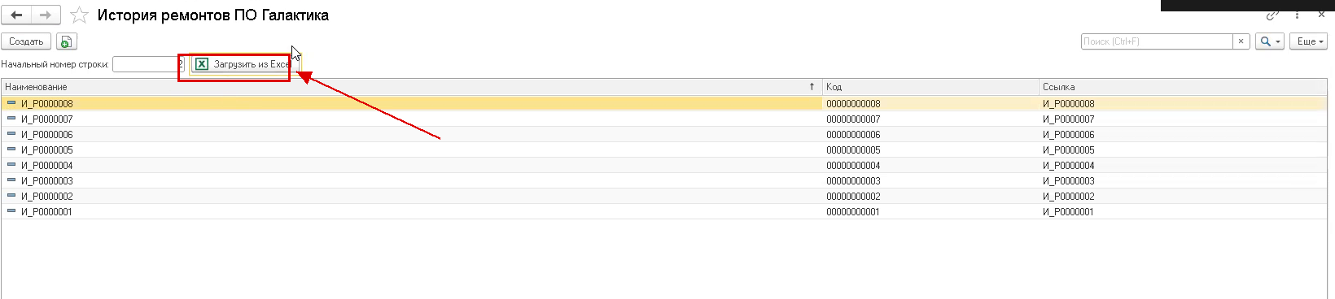
2.2. По результатам анализа система автоматически записывает запчасти в регистр сведений «Запчасти». В регистре хранятся объект ремонта, номенклатура, качество номенклатуры, связка с типовым объектом ремонта или с объектом ремонта, количество, приоритет записи, номер чертежа, номер рисунка, признак источника данных (из заявки на ремонт или из справочника истории ремонтов) и дата записи.
Рисунок 2.2.А
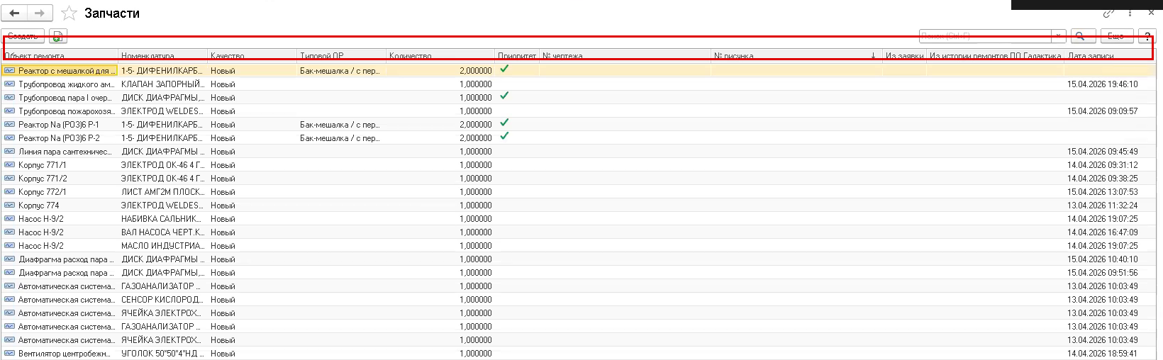
Реализовано ограничение: если в регистре уже есть запись по тому же объекту ремонта и той же номенклатуре, система не создаёт дубль, а перезаписывает существующую запись, увеличивая или уменьшая количество номенклатуры.
Рисунок 2.2.Б
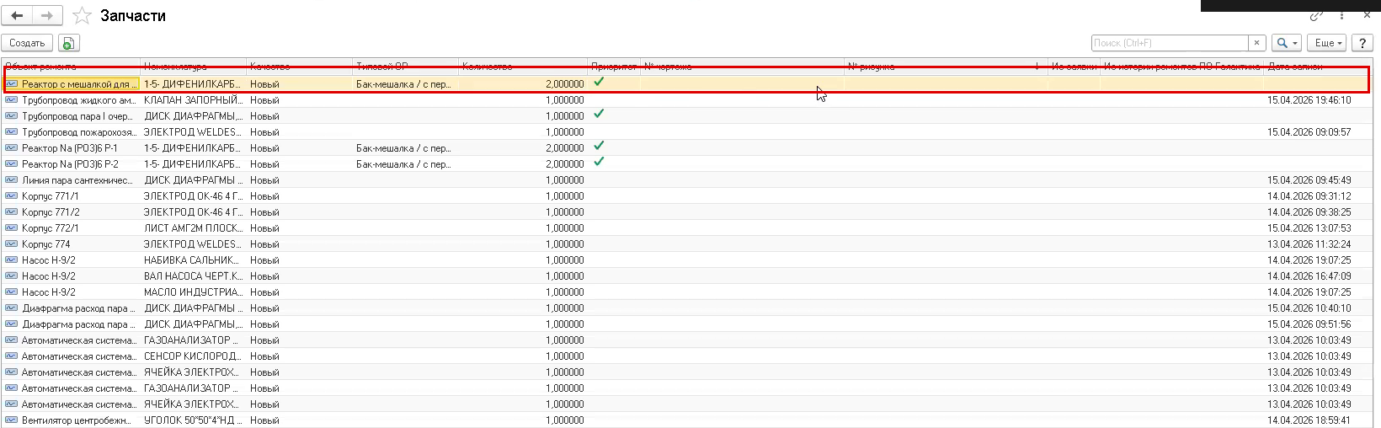
3. Вкладка «Запчасти» в объектах и типовых объектах ремонта.
3.1. В справочнике «Объекты ремонта» пользователь открывает нужный объект ремонта.
Рисунок 3.1.А
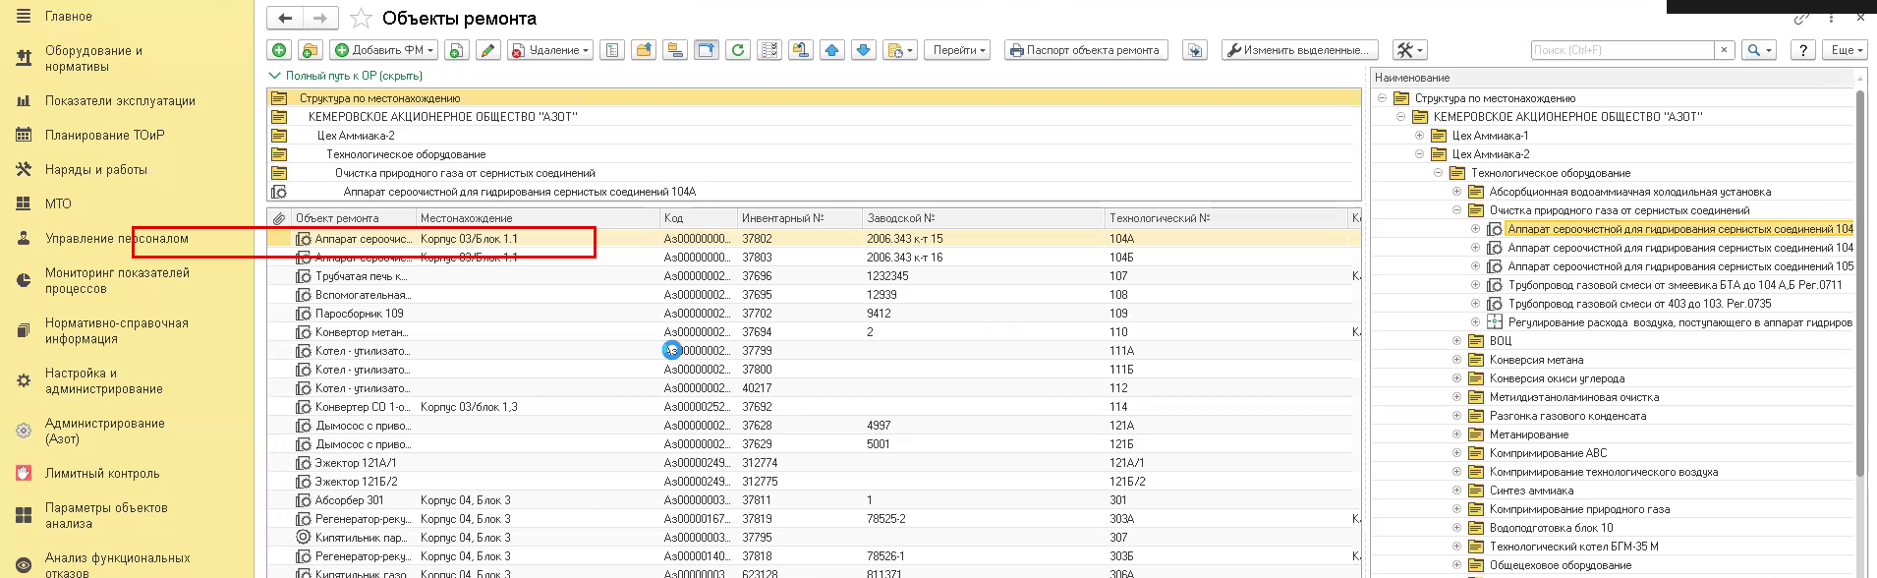
В карточке объекта ремонта на основную форму выведена вкладка «Запчасти». В табличной части добавлены дополнительные реквизиты «№ чертежа» и «№ рисунка».
Рисунок 3.1.Б
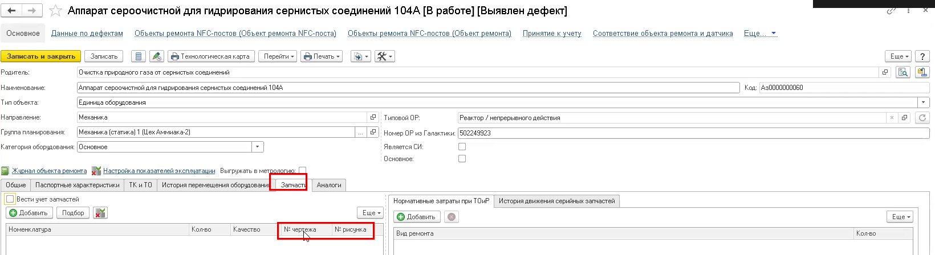
3.2. Аналогичная доработка выполнена в типовом объекте ремонта: вкладка «Запчасти» с реквизитами «№ чертежа» и «№ рисунка».
Рисунок 3.2.А
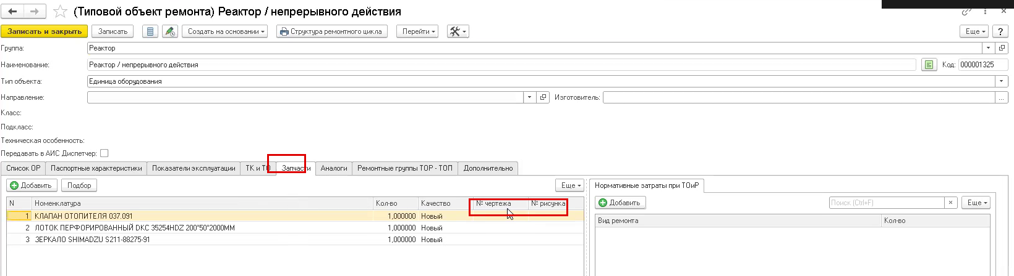
4. Подбор номенклатуры в заявке на ремонт.
4.1. Пользователь открывает журнал «Сметы ремонта (Заявки на ремонт)» и создаёт либо открывает заявку.
Рисунок 4.1.А
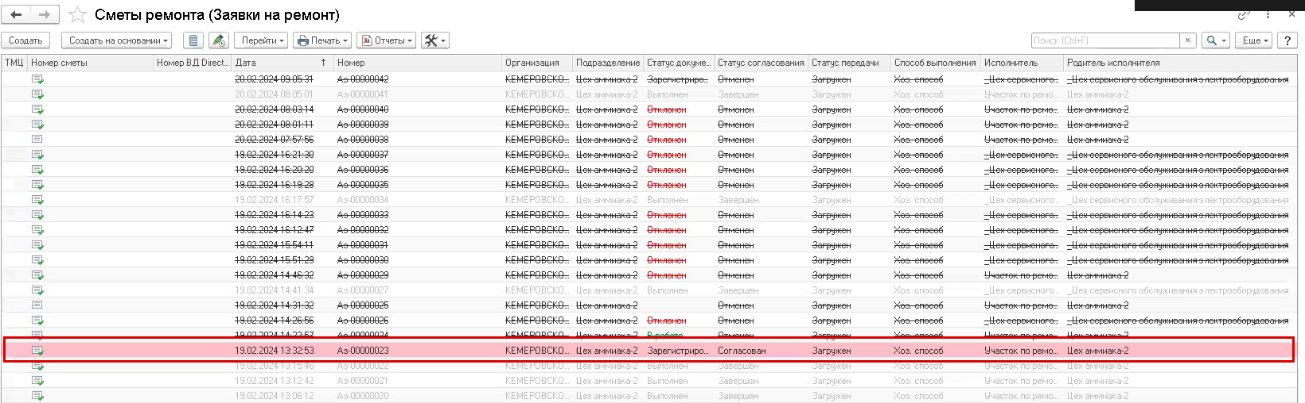
В заявке заполняются данные по объекту ремонта и виду ремонтных работ.
Рисунок 4.1.Б
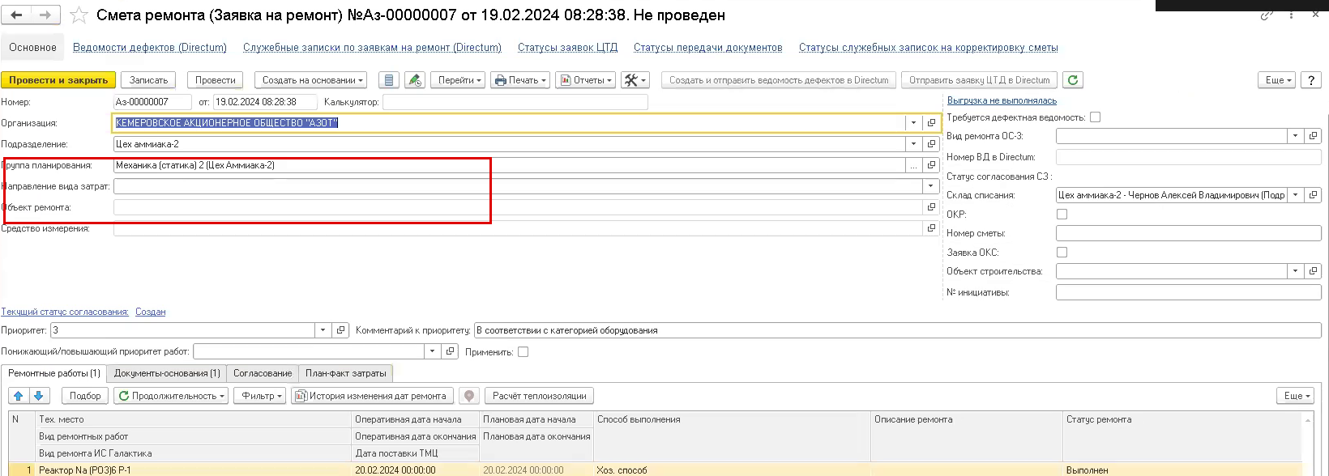
4.2. Пользователь выбирает технологическую операцию в дереве ремонтных работ и на вкладке «Материальные затраты» нажимает кнопку «Подбор».
Рисунок 4.2.А
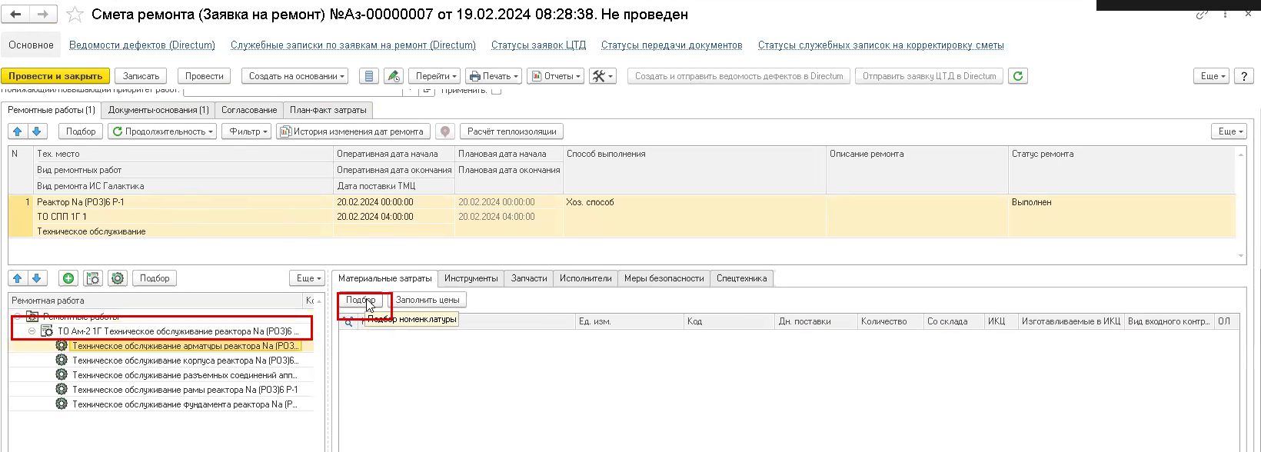
Открывается новая форма подбора номенклатуры. Система показывает запасные части и номенклатуру, имеющиеся у данного объекта ремонта с учётом связки с типовым объектом ремонта.
Рисунок 4.2.Б
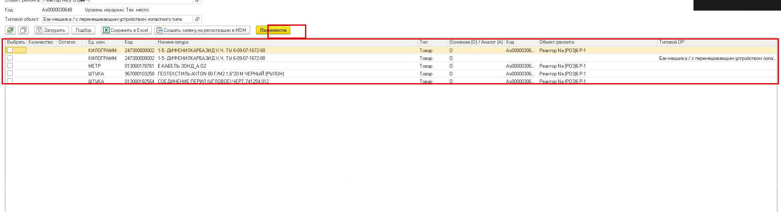
Пользователь отмечает флажком нужные позиции и указывает количество. Если количество не указано, система автоматически проставляет единицу. Далее нажимается кнопка «Перенести».
Рисунок 4.2.В
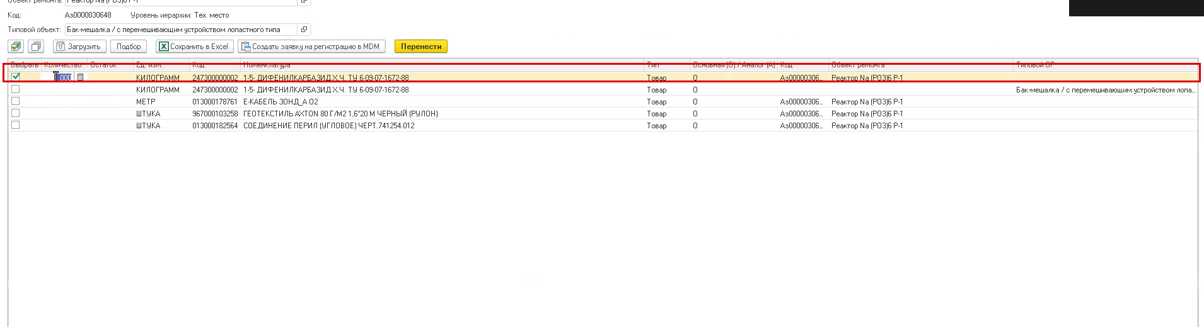
Номенклатура отображается в материальных затратах выбранной технологической операции.
Рисунок 4.2.Г
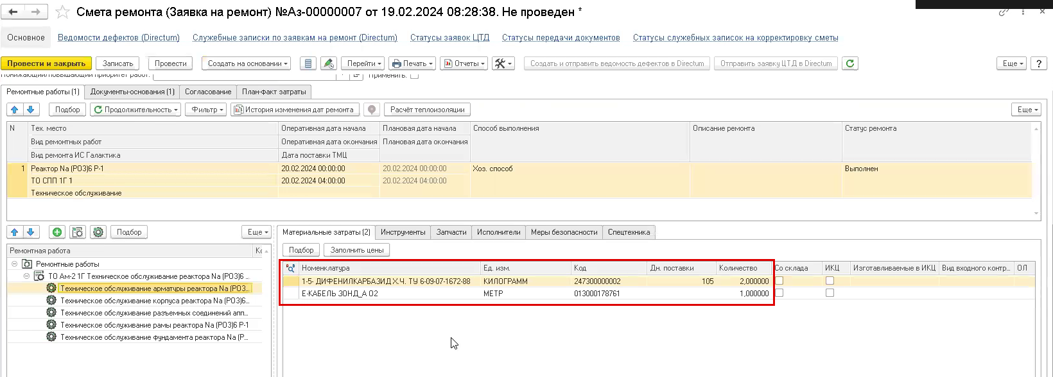
4.3. Если нужной номенклатуры в списке нет, пользователь нажимает кнопку «Подбор» внутри формы подбора, и система открывает справочник «Номенклатура».
Рисунок 4.3.А
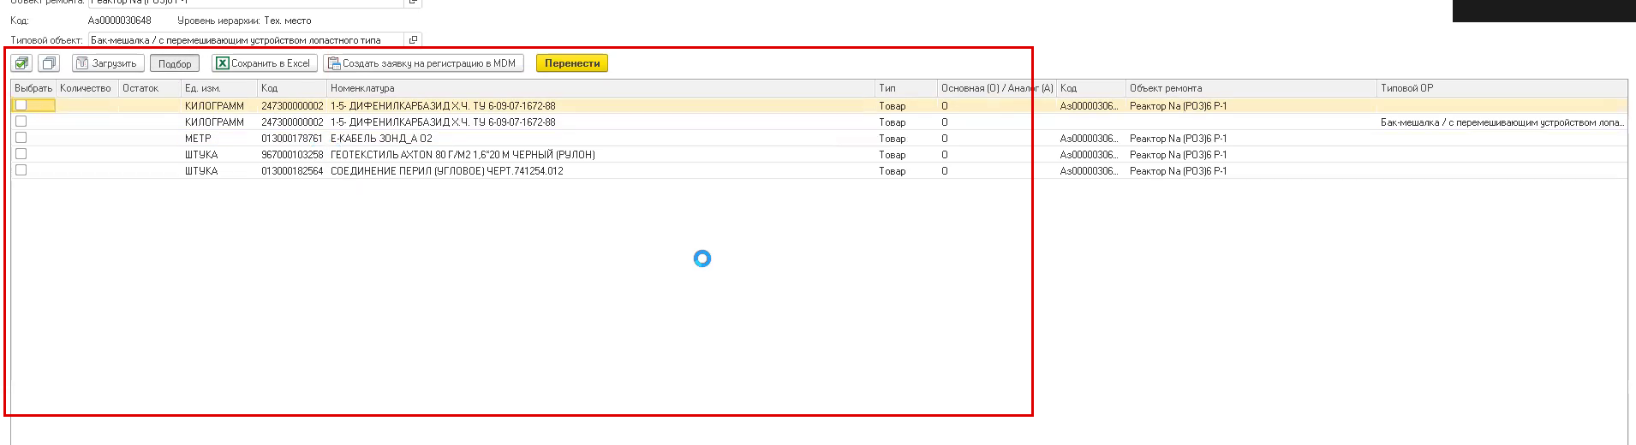
Пользователь выбирает позицию двойным щелчком и вводит количество.
Рисунок 4.3.Б
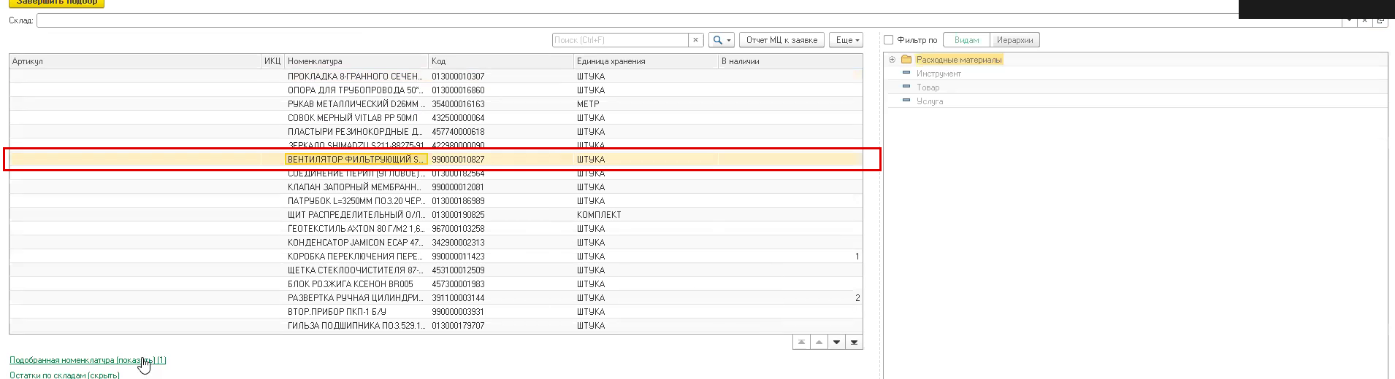
В раскрывающемся окне «Подобранная номенклатура» отображается, какая номенклатура и в каком количестве подобрана. Далее нажимается «Завершить подбор».
Рисунок 4.3.В
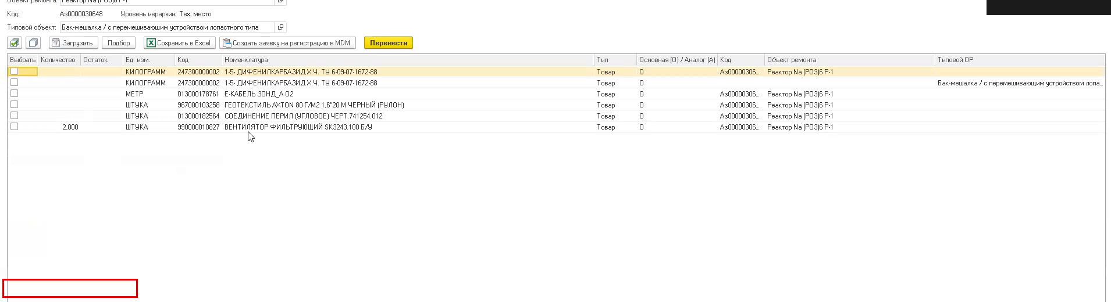
Подобранная позиция появляется в форме подбора. Пользователь отмечает её и нажимает «Перенести».
Рисунок 4.3.Г
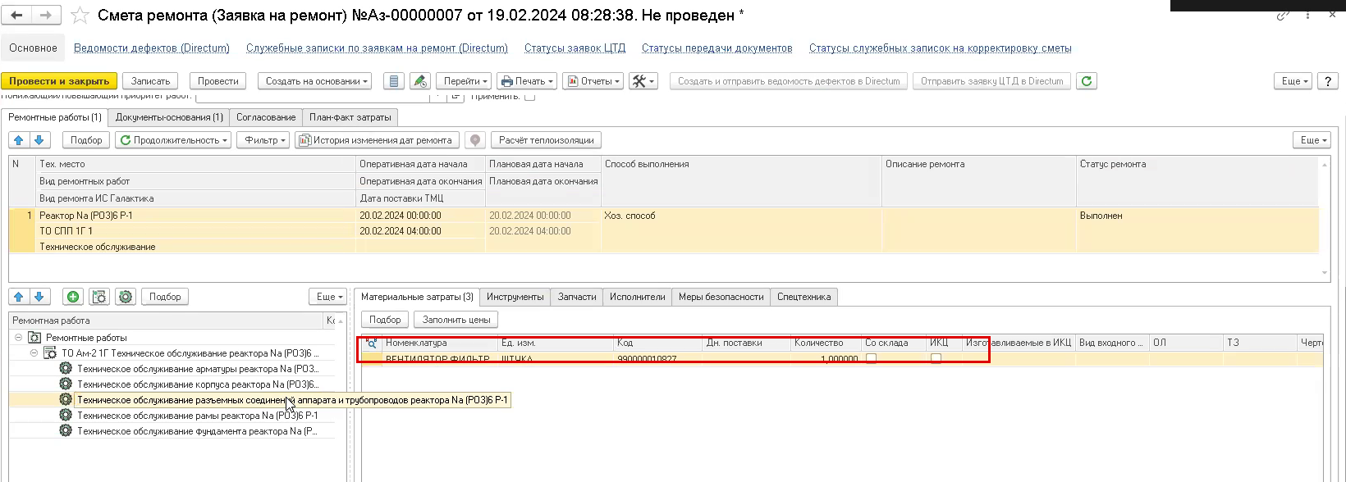
5. Подбор номенклатуры в технологических картах и операциях.
5.1. Пользователь открывает справочник «Технологические карты ремонтов» в подсистеме «Оборудование и нормативы».
Рисунок 5.1.А
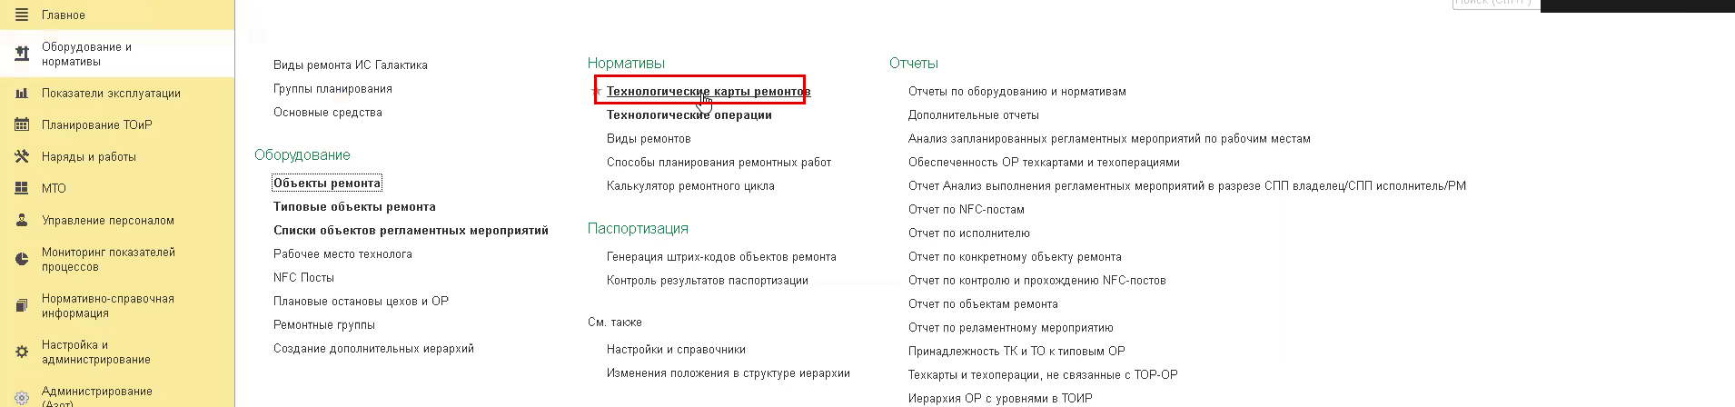
Чтобы подобрать материальные затраты в действующей техкарте, её необходимо перевести в статус «В разработке». Далее нажимается кнопка «Подбор».
Рисунок 5.1.Б
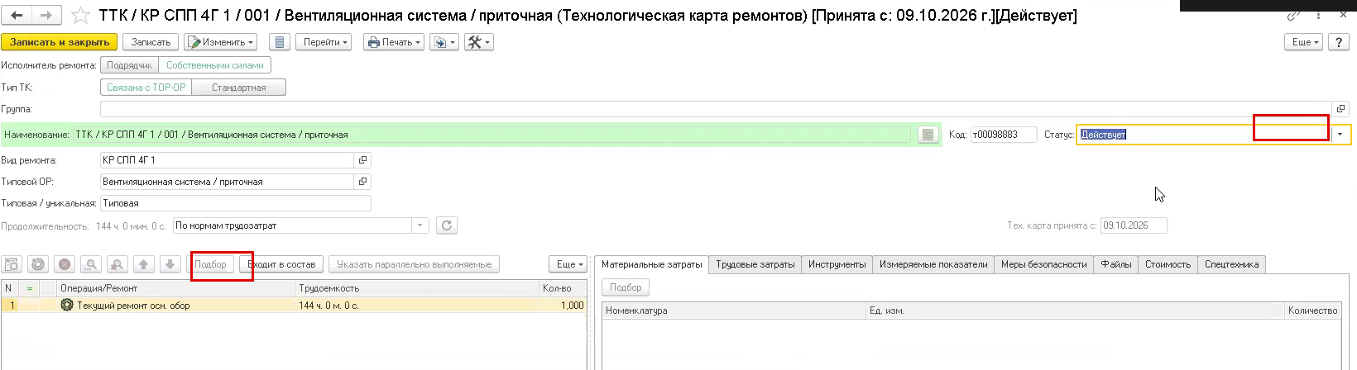
5.2. Открывается форма подбора номенклатуры. Если технологическая карта не связана ни с объектом ремонта, ни с типовым объектом ремонта, пользователь выбирает объект ремонта из справочника и нажимает кнопку «Загрузить». В списке отображается перечень ЗИП данного объекта ремонта.
Рисунок 5.2.А
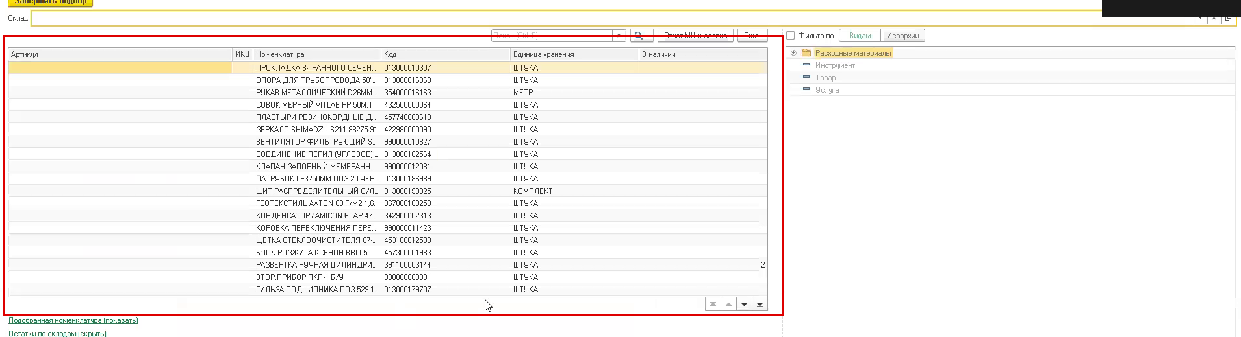
Пользователь выбирает позиции номенклатуры и нажимает «Перенести». Если нужной номенклатуры в списке нет, используется кнопка «Подбор» с обращением к справочнику «Номенклатура»: позиция выбирается двойным щелчком, вводится количество, подбор завершается.
Рисунок 5.2.Б
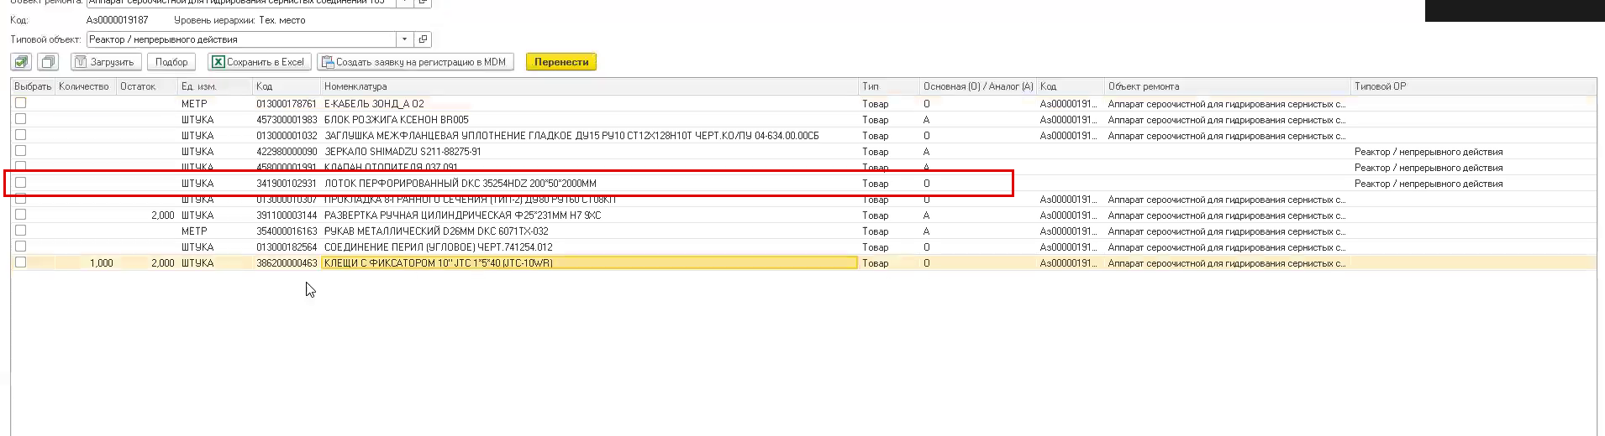
Подобранные позиции переносятся в технологическую карту. После этого документ записывается и переводится обратно в статус «Действует».
Рисунок 5.2.В
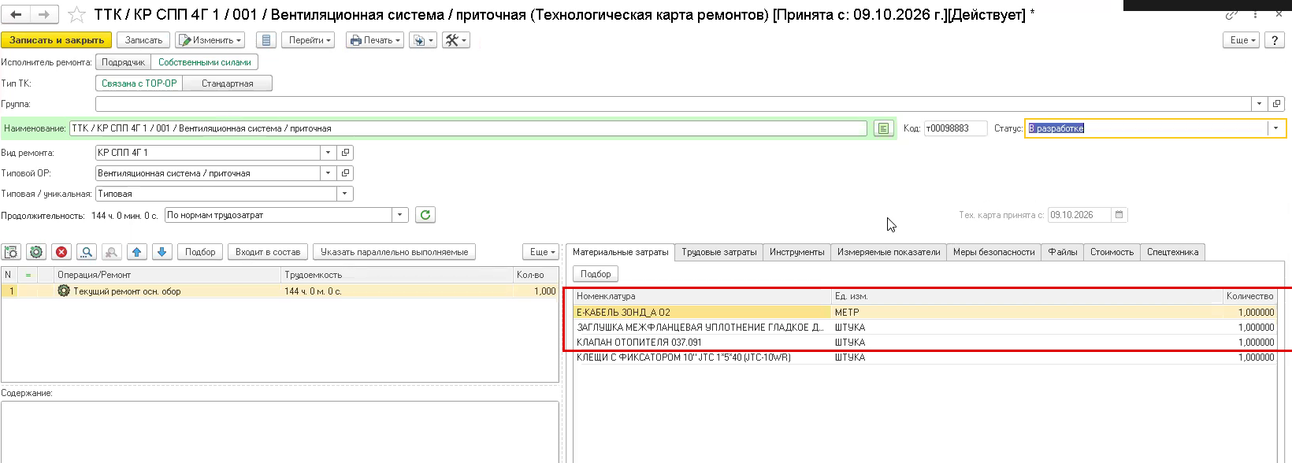
5.3. Аналогично подбор работает в технологической операции. Пользователь открывает операцию и нажимает кнопку «Подбор». Если операция связана с объектом ремонта или типовым объектом ремонта, данные заполняются автоматически, иначе объект ремонта выбирается вручную и нажимается «Загрузить». Далее выбирается номенклатура, указывается количество и нажимается «Перенести».
Рисунок 5.3.А
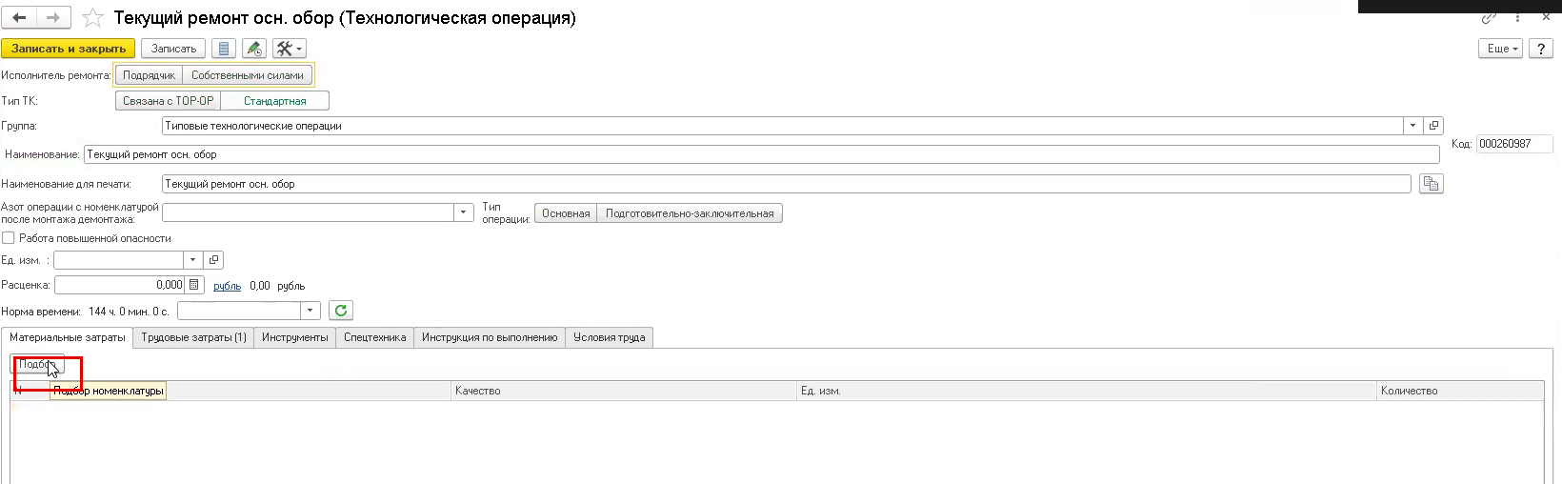
6. Ограничения при подборе номенклатуры.
6.1. В документе «Заявка на ремонт» прямой подбор номенклатуры ограничен. По кнопке «Подбор» пользователь попадает только в новую форму подбора из объекта или типового объекта ремонта; при отсутствии нужной позиции используется подбор из справочника номенклатуры внутри этой формы. В контекстном меню табличной части команды «Добавить» и «Скопировать» неактивны: добавить или скопировать номенклатуру напрямую нельзя.
Рисунок 6.1.А
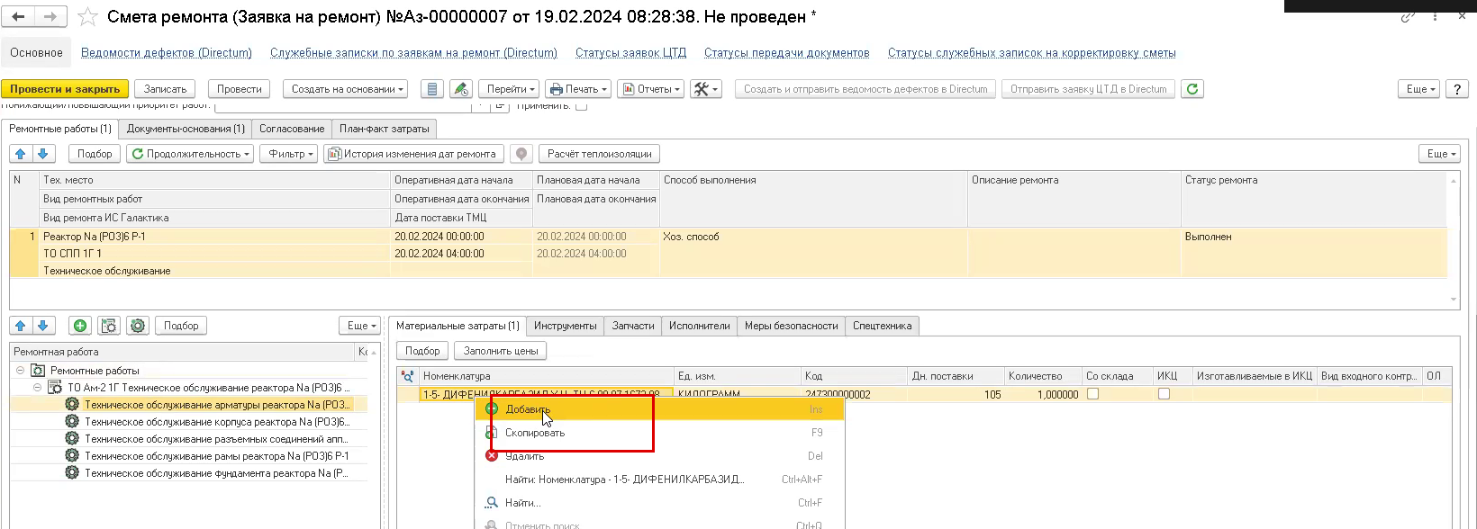
7. Связывание аналогов номенклатуры в объекте ремонта.
7.1. Пользователь открывает справочник «Объекты ремонта» и выбирает нужный объект ремонта.
Рисунок 7.1.А
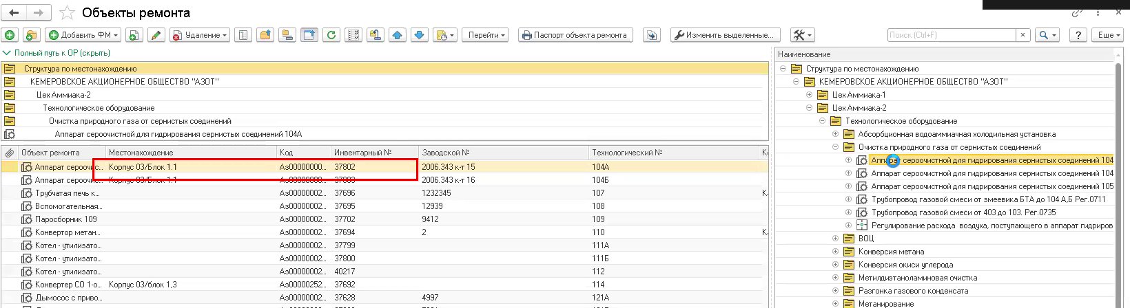
В карточке объекта ремонта пользователь переходит на вкладку «Аналоги» и нажимает кнопку «Добавить».
Рисунок 7.1.Б
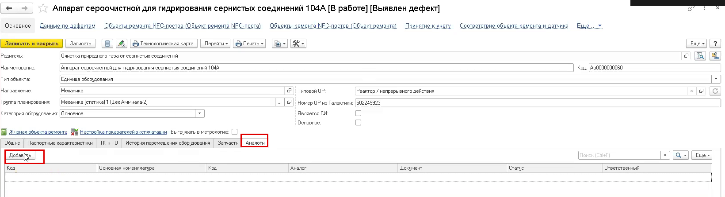
7.2. Открывается документ «Установка аналогов номенклатуры для ремонтов». В шапке документа номер заполняется автоматически по нумерации документов, дата формирования — текущие дата и время. Пользователь может задать период действия замещения аналогов. Если дата окончания не указана, период действия считается бессрочным с даты начала.
Рисунок 7.2.А
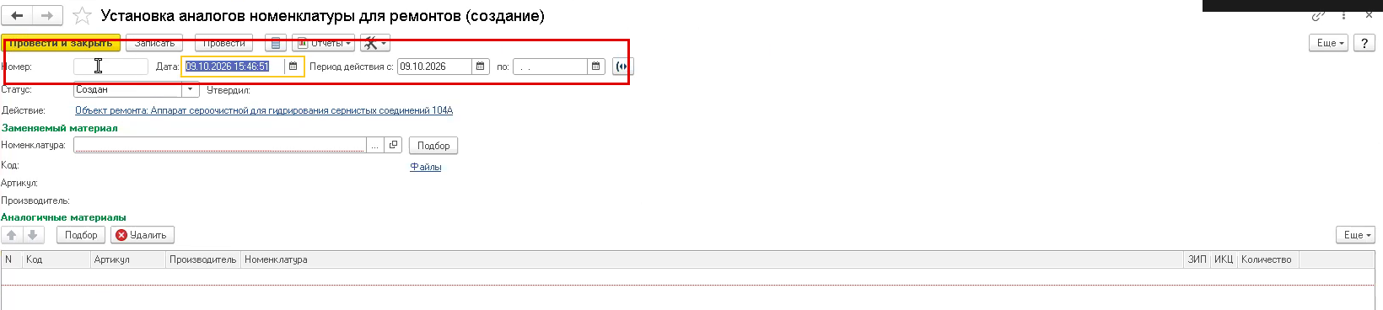
Для выбора конкретной даты или периода пользователь открывает календарь.
Рисунок 7.2.Б
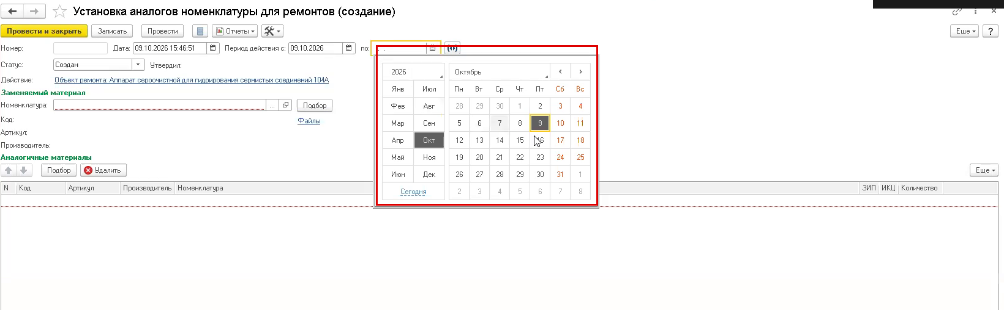
7.3. Пользователь подбирает основную номенклатуру из ЗИП объекта ремонта и переносит её в документ. Затем в блоке «Аналогичные материалы» по кнопке «Подбор» открывается та же форма подбора. Если нужной позиции нет, пользователь переходит в справочник «Номенклатура», выбирает позицию двойным щелчком, указывает количество и завершает подбор.
Рисунок 7.3.А
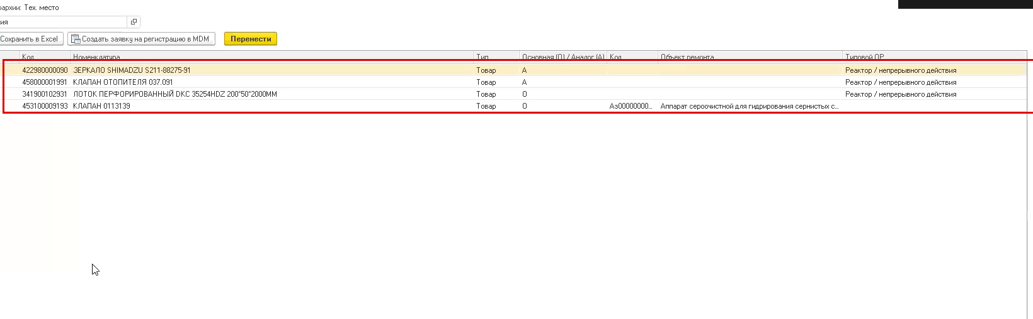
Подобранный аналог переносится в документ, в нижней части отображается номенклатура для связывания. После этого документ проводится.
Рисунок 7.3.Б
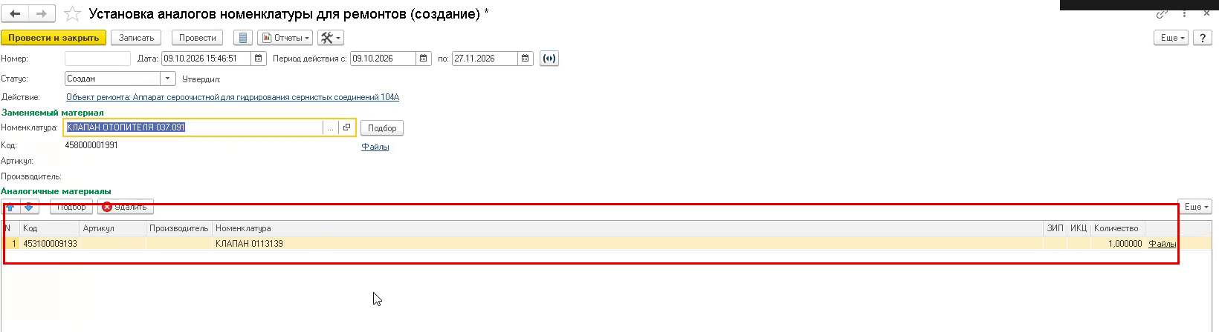
В карточке объекта ремонта на вкладке «Аналоги» появляется запись: основная номенклатура, аналог, ссылка на документ установки аналогов, статус (по умолчанию «Создан») и ответственный сотрудник.
Рисунок 7.3.В
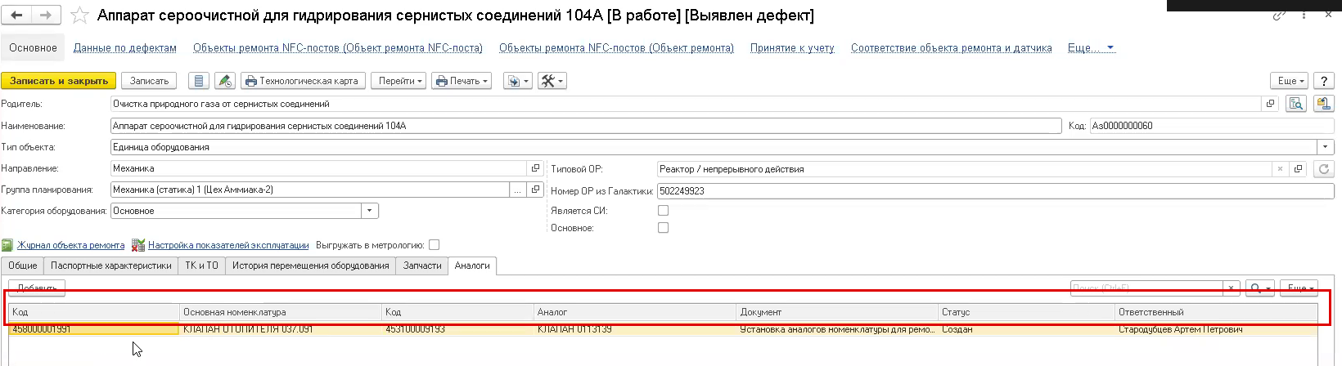
7.4. Журнал документов установки аналогов находится в подсистеме «МТО», раздел «Цены и настройки», пункт «Установка аналогов номенклатуры для ремонтов».
Рисунок 7.4.А
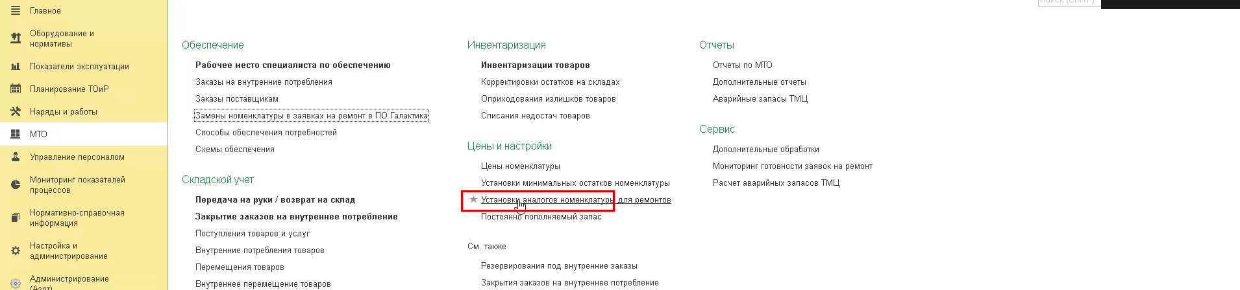
В журнале отображаются документы по связкам с объектами ремонта и типовыми объектами ремонта.
Рисунок 7.4.Б
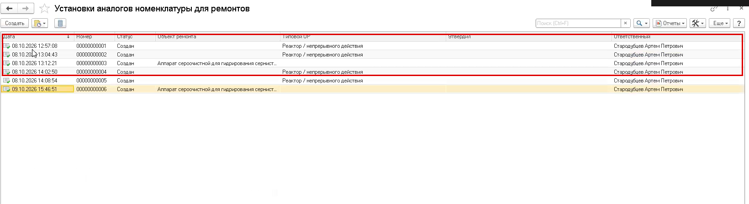
8. Связывание аналогов через типовой объект ремонта.
8.1. Пользователь открывает типовой объект ремонта и переходит на вкладку «Аналоги». Для типового объекта ремонта уже может быть создано несколько документов-аналогов.
Рисунок 8.1.А
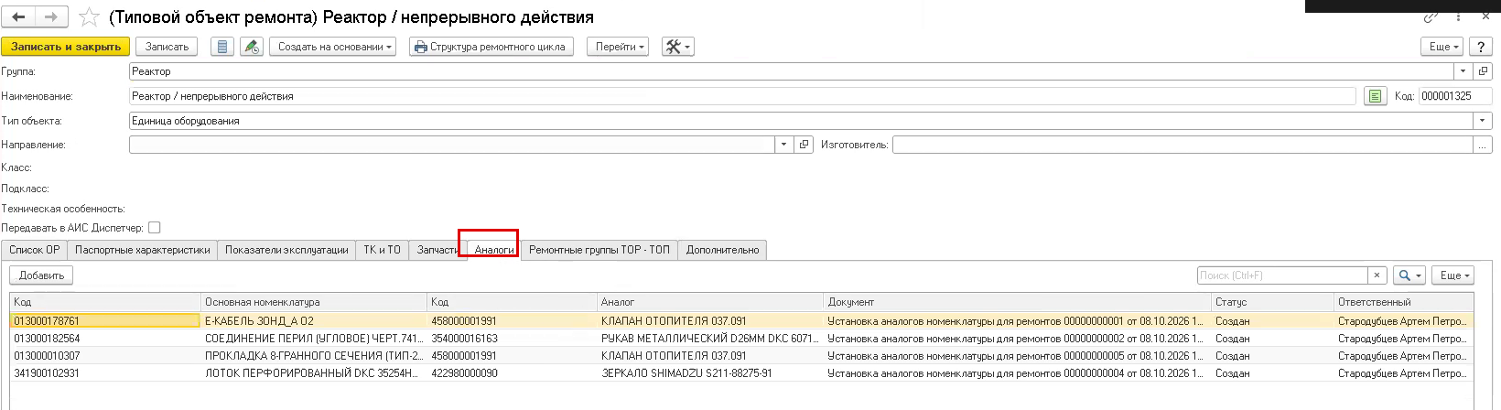
Для создания нового документа пользователь нажимает кнопку «Добавить аналог».
Рисунок 8.1.Б
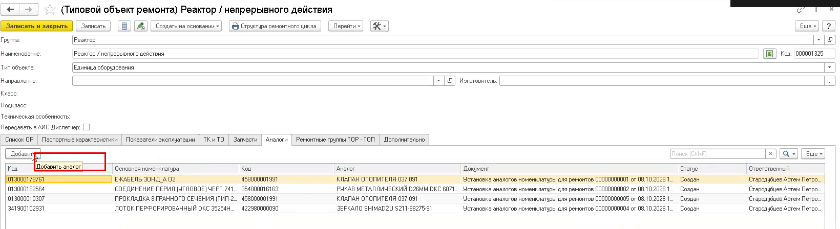
Выбирается основная номенклатура: по кнопке «Загрузить» выводится номенклатура типового объекта ремонта, а при её нехватке используется кнопка «Подбор» с обращением к справочнику «Номенклатура».
Рисунок 8.1.В
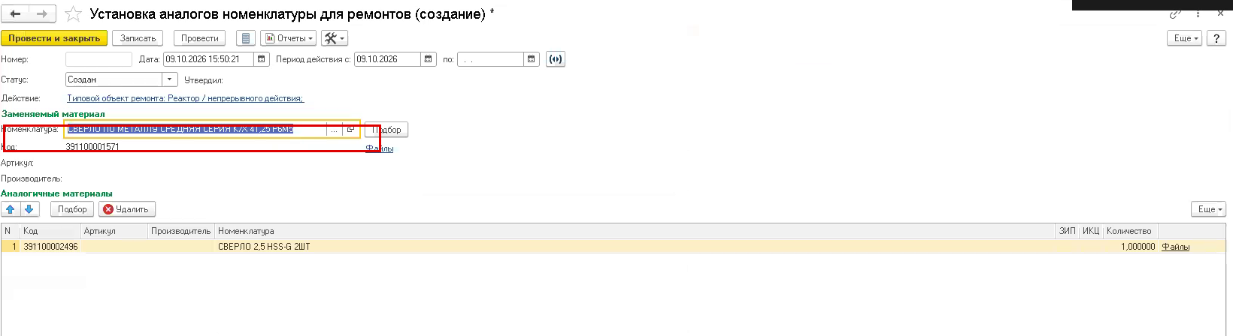
После подбора аналога документ проводится, и в типовом объекте ремонта на вкладке «Аналоги» появляется новая запись с основной номенклатурой, аналогом, количеством, ссылкой на документ, статусом и ответственным.
Рисунок 8.1.Г
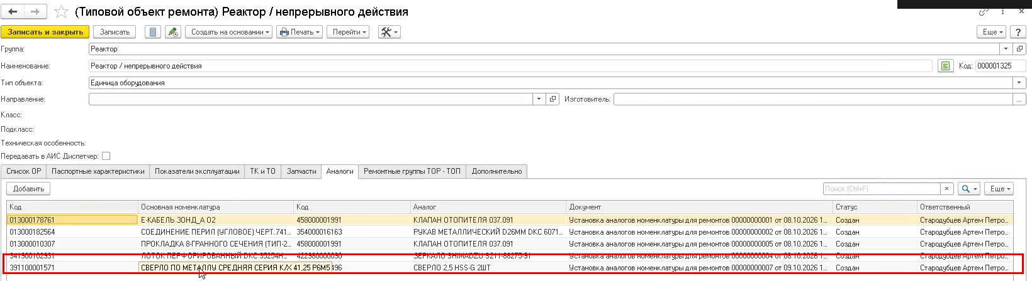
9. Загрузка аналогов из ПО «Галактика».
9.1. Справочник «Замены номенклатуры в заявках на ремонт в ПО Галактика» находится в подсистеме «МТО», раздел «Обеспечение».
Рисунок 9.1.А
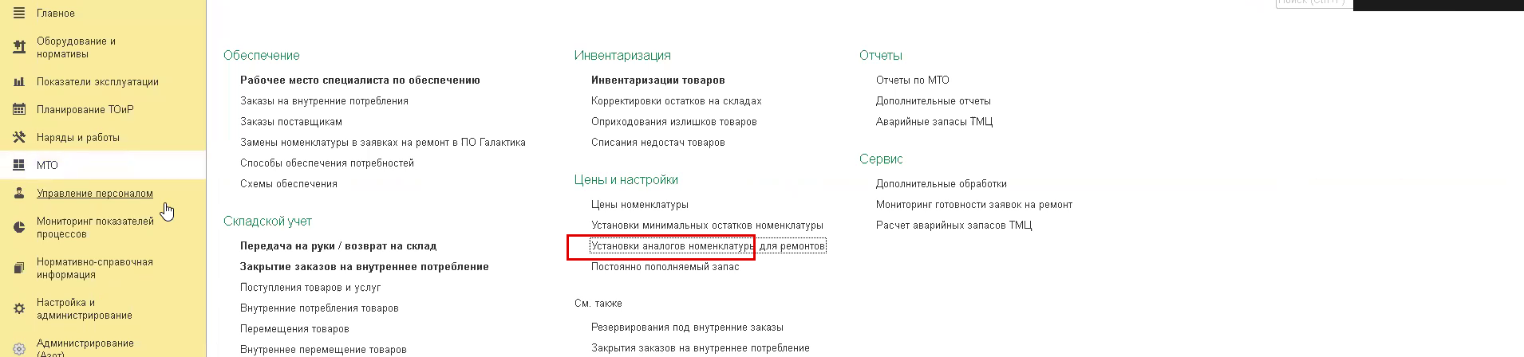
На форме справочника выведена статистика, структура данных по записям и обработчик загрузки данных из файла Excel, предоставляемого из ПО «Галактика».
Рисунок 9.1.Б
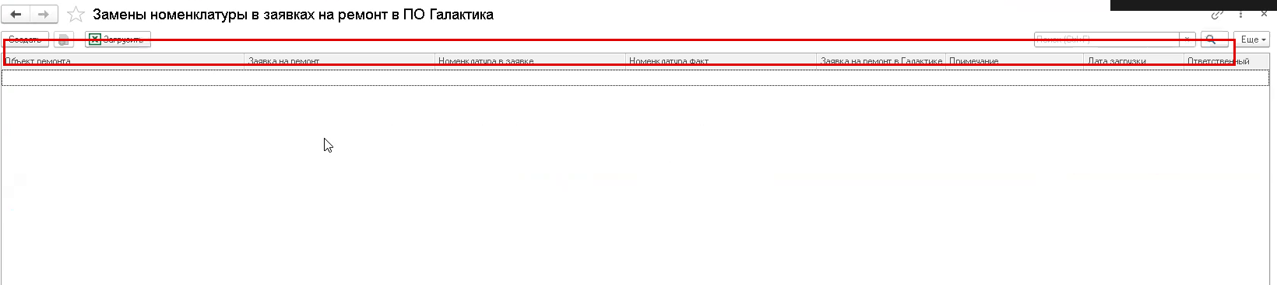
Элемент справочника содержит заявку на ремонт, объект ремонта, основную номенклатуру заявки, номенклатуру, использованную по факту, ссылку на ремонт в «Галактике», примечание, дату отгрузки и ответственного.
Рисунок 9.1.В
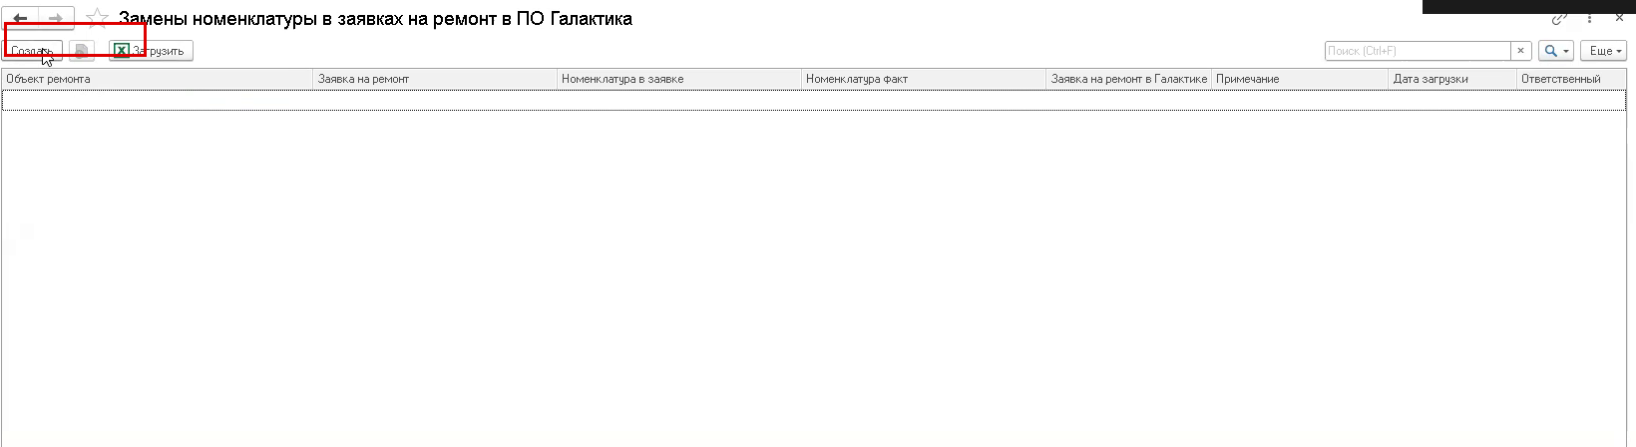
9.2. После загрузки данных их обрабатывает регламентное задание «Определение аналогов по истории замен ПО Галактика» в подсистеме «Настройка и администрирование», раздел «Обслуживание», пункт «Регламентные и фоновые задания».
Рисунок 9.2.А
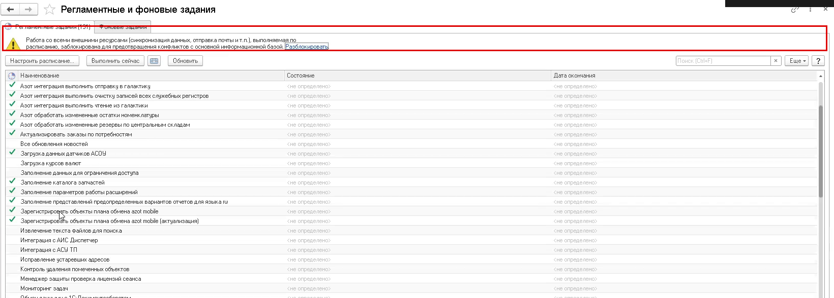
Задание настроено на выполнение один раз в неделю, по вторникам в 4 часа утра по серверному времени. При необходимости время выполнения меняется через настройки расписания. Система анализирует данные справочника замен номенклатуры и создаёт документы установки аналогов номенклатуры по объектам ремонта в 1С:ТОиР.
Рисунок 9.2.Б


